Министерство науки и высшего образования Российской Федерации
ФГАОУ ВО «Уральский федеральный университет
имени первого Президента России Б.Н. Ельцина»
Институт новых материалов и технологий
Кафедра «Теплофизика и информатика в металлургии»

ОТЧЕТ
по лабораторной работе №4
по дисциплине «Введение в технологии программного обеспечения»

Направление 09.03.02 «Информационные системы и технологии» (уровень бакалавриата)
Образовательная программа
09.03.02/33.02 «Информационные системы и технологии» (СУОС)

Студент
группы НМТ-213901 Н.Е. Якимов

Преподаватель:
профессор, д.т.н. А.С. Истомин

Екатеринбург
2023

Лабораторная работа №4.
«Создание настольного приложения
с использованием подхода MVVM»

Создание проекта WPF на базе технологии MVVM 3
Соединение модели и интерфейса с помощью VM 3
Создание Интерфейса 3
Приложение A. Структура класса Library 5
Приложение Б. Структура класса в CalcLibrary 6
Приложение В. Содержимое MainWindow.xaml 7
Приложение Г. Событие кнопки и TestBoxs 8

  - Цель работы

- Создать настольное приложение на базе технологии WPF, с использованием подхода MVVM
- Подключаем проект с математической библиотекой
- Создаем класс модели представления, использующей формулу из математической библиотеки

  - Ход проведения работы

Создание проекта WPF на базе технологии MVVM
Создал проект приложения WPF .Net (рисунок 1). Windows Presentation Foundation (WPF) — аналог WinForms, система для построения клиентских приложений Windows с визуально привлекательными возможностями взаимодействия с пользователем, графическая (презентационная) подсистема в составе .NET Framework (начиная с версии 3.0), использующая язык XAML.

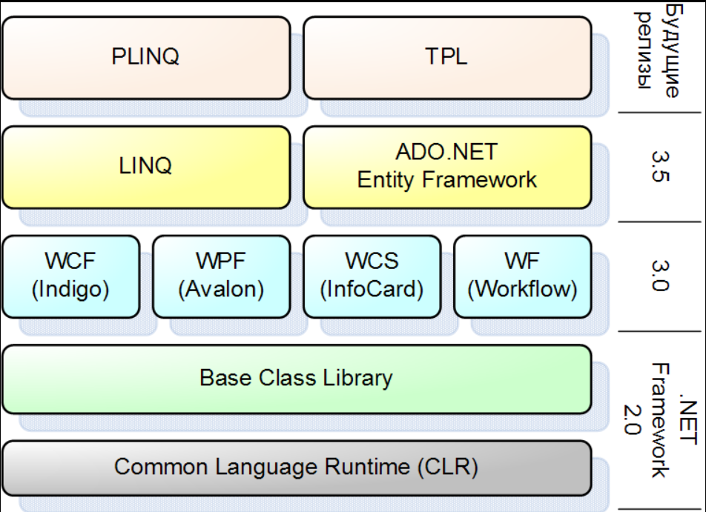
Рисунок 1 – WPF в составе .NET Fraemwork

Технология MVVM используется для разделения модели и её представления, что необходимо для их изменения отдельно друг от друга. Например, разработчик задаёт логику работы с данными, а дизайнер работает с пользовательским интерфейсом.
Добавил папки: Model, View, ViewModel. В папке View добавил окно MainWindow.xaml – начальное окно запуска. В папке Model добил файл с классом Library.cs. Он будет хранить поля и методы класса наследника из библиотеки классов Library. В папке ViewModel добавил файл с классом CalcLibrary, который служит посредником между Model и ViewModel.

Соединение модели и интерфейса с помощью VM
Реализовал VM. В классе «CalcLibrary» реализовал метод для возвращения объема усеченного конуса. Все обновления во View будет происходить во ViewModel, чтобы распределить обязанности задачи (рисунок 2). Пример реализации (Приложение А)

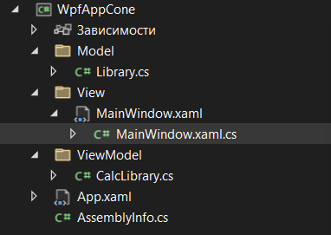
Рисунок 2 - Проект приложения

Создание Интерфейса
После создания проекта было создано новое окно «MainWindow». Далее наполил структурой. Окно будет содержать в себе ввод данных через TextBox и вывода через текстовое поле Label, также из кнопки, которая будет выводить данные после нажатия.
В событие кнопки берется значения через TextBox и передает результаты из методов во VM в элементы, выводящие результат. Если ввести неверные значения (не число), то приложение вызовет исключение во время конвертации строки в число, также если ввести отрицательную высоту, нижний и верхний радиусы (рисунок 3).

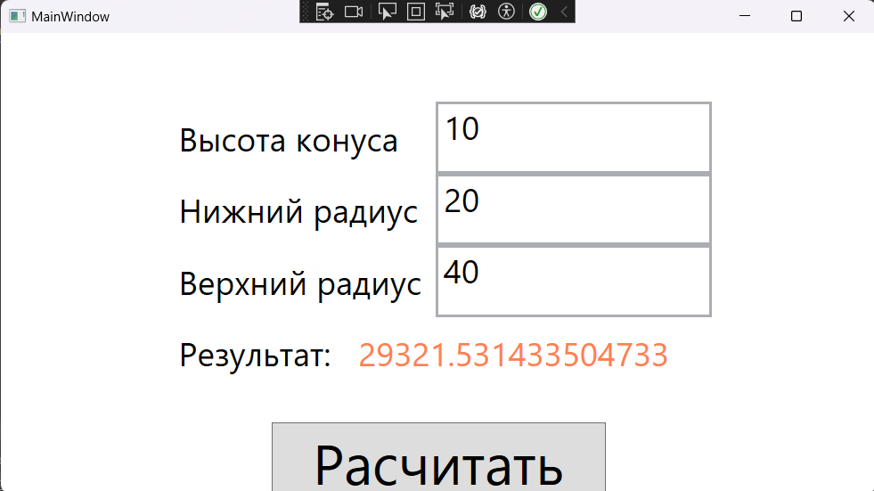
Рисунок 3 – Результат расчета

Пример реализации (Приложение Б), (Приложение В) и (Приложение Г).

  - Вывод
В данной лабораторной работе я научился создавать настольное приложение с помощью шаблона проектирования архитектуры приложения (MVVM).

Приложение A. Структура класса Library

using System;
using System.Collections.Generic;
using System.Linq;
using System.Text;
using System.Threading.Tasks;

namespace WpfAppCone.Model
{
public class Library
{
public double Volume { get; set; }
public double Height { get; set; }
public double SmallRadius { get; set; }
public double BigRadius { get; set; }
public Library(double height, double smallRadius, double bigRadius)
{
BigRadius = bigRadius;
Height = height;
SmallRadius = smallRadius;
Volume = 0;
}
}
}

Приложение Б. Структура класса в CalcLibrary

using System;
using System.Collections.Generic;
using System.Linq;
using System.Text;
using System.Threading.Tasks;
using ProgramLib;

namespace WpfAppCone.ViewModel
{
public class LibraryViewModel
{
static public double CalcLibrary(double height, double smallRadius, double bigRadius)
{
return Library.TruncatedConeVolume(height, bigRadius, smallRadius);
}
}
}

Приложение В. Содержимое MainWindow.xaml

<Window x:Class="WpfAppCone.MainWindow"
xmlns="http://schemas.microsoft.com/winfx/2006/xaml/presentation"
xmlns:x="http://schemas.microsoft.com/winfx/2006/xaml"
xmlns:d="http://schemas.microsoft.com/expression/blend/2008"
xmlns:mc="http://schemas.openxmlformats.org/markup-compatibility/2006"
xmlns:local="clr-namespace:WpfAppCone"
mc:Ignorable="d"
Title="MainWindow" Height="450" Width="800">
<Grid>
<Grid.ColumnDefinitions>
<ColumnDefinition Width="0.3*"></ColumnDefinition>
<ColumnDefinition></ColumnDefinition>
<ColumnDefinition Width="0.3*"></ColumnDefinition>
</Grid.ColumnDefinitions>
<Grid.RowDefinitions>
<RowDefinition Height="0.1*"></RowDefinition>
<RowDefinition></RowDefinition>
<RowDefinition Height="0.2*"></RowDefinition>
</Grid.RowDefinitions>
<Viewbox Grid.Row="1" Grid.Column="1" HorizontalAlignment="Center">
<StackPanel>
<StackPanel Orientation="Horizontal">
<Label Content="Высота конуса"/>
<TextBox x:Name="TextBox_Height" Width="100"/>
</StackPanel>
<StackPanel Orientation="Horizontal">
<Label Content="Нижний радиус"/>
<TextBox x:Name="TextBox_BigRadius" Width="100"/>
</StackPanel>
<StackPanel Orientation="Horizontal">
<Label Content="Верхний радиус"/>
<TextBox x:Name="TextBox_SmallRadius" Width="100"/>
</StackPanel>
<StackPanel Orientation="Horizontal">
<Label Content="Результат:"/>
<Label x:Name="Label_Result" Foreground="Coral"/>
</StackPanel>
</StackPanel>
</Viewbox>
<Button Grid.Column="1" Grid.Row="2" Content="Расчитать" FontSize="50" Width="300" Click="Button_Click"/>
</Grid>
</Window>

Приложение Г. Событие кнопки и TestBoxs

using System;
using System.Collections.Generic;
using System.Linq;
using System.Text;
using System.Threading.Tasks;
using System.Windows;
using System.Windows.Controls;
using System.Windows.Data;
using System.Windows.Documents;
using System.Windows.Input;
using System.Windows.Media;
using System.Windows.Media.Imaging;
using System.Windows.Navigation;
using System.Windows.Shapes;
using ProgramLib;
using WpfAppCone.ViewModel;

namespace WpfAppCone
{
/// <summary>
/// Interaction logic for MainWindow.xaml
/// </summary>
public partial class MainWindow : Window
{
public MainWindow()
{
InitializeComponent();
}

private void Button_Click(object sender, RoutedEventArgs e)
{
double height = Convert.ToDouble(TextBox_Height.Text);
double bigRadius = Convert.ToDouble(TextBox_BigRadius.Text);
double smallRadius = Convert.ToDouble(TextBox_SmallRadius.Text);
Label_Result.Content = LibraryViewModel.CalcLibrary(height, bigRadius, smallRadius);
}
}
}

Ссылки:
GitHub: https://github.com/Zozinko/Lab_3-5.git

